2018年江门中微子实验物理软件研讨会

（第二轮会议通知）

尊敬的各位专家：
2018年江门中微子实验物理软件研讨会定于2018年5月9-15日在武汉大学举行。会议由武汉大学和中国科学院高能物理研究所联合主办，武汉大学承办。
会议的内容主要包括：
（1）江门中微子实验近年来在物理和软件上的工作进展、今后工作计划及安排；
（2）中微子物理学系列课程；
（3）江门中微子实验软件培训。
会议组织委员会特邀请您参加本次会议!
现将会议有关事项通知如下：
1. 会议时间：2018年5月9-15日(5月9日报到)。
2. 会议地点：武汉大学物理科学与技术学院。
3. 会议注册费：教师、博士后1500元/人，研究生1200元/人。会议统一安排食宿，费用自理。
4. 会议网页：https://indico.ihep.ac.cn/event/7770/
会议联系人：
周详 武汉大学 （邮箱：xiangzhou@whu.edu.cn， 手机：18717198587）
胡皓 中科院高能所（邮箱：huhao@ihep.ac.cn，手机：13051552921）

注：会务组将在与会代表到达和离开较集中的时间安排车辆接送，请与会务代表注明计划到达和离开的时间。

江门中微子实验物理软件研讨会组织委员会
武汉大学物理科学与技术学院（代章）
2018年4月26日

说明：
1. 交通：
（1）飞机：武汉天河国际机场，乘坐出租车到武汉弘毅大酒店约需100元；乘坐地铁二号线到洪山广场站转公交701/578/411路到东湖路中南医院站下约需8元。
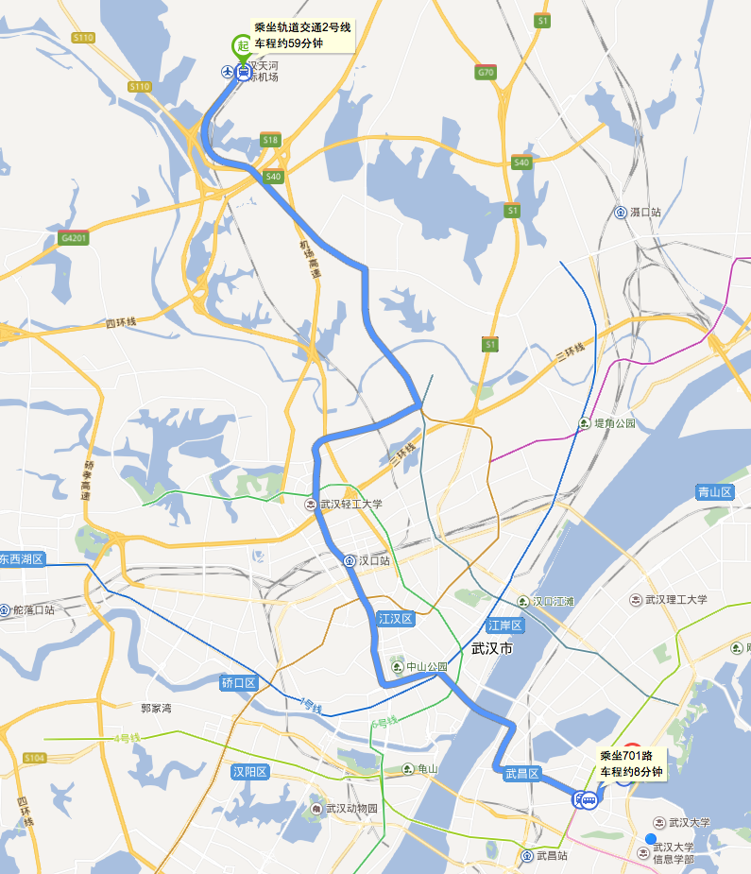
（2）高铁：武汉站，乘坐出租车到武汉弘毅大酒店约需30元；乘坐地铁四号线到洪山广场站转公交701/578/411路到东湖路中南医院站下约需3元。
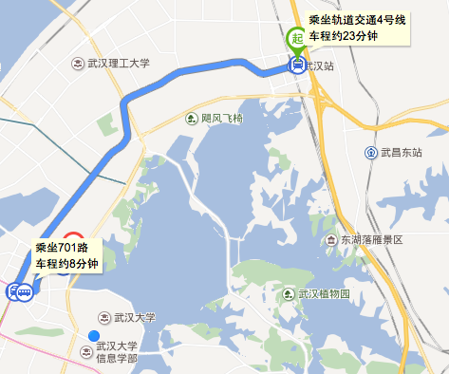

（3）高铁：武汉站，乘坐出租车到武汉丰颐大酒店约需30元；乘坐地铁四号线到洪山广场站转公交701/578/411路到东湖路中南医院站下约需4元。
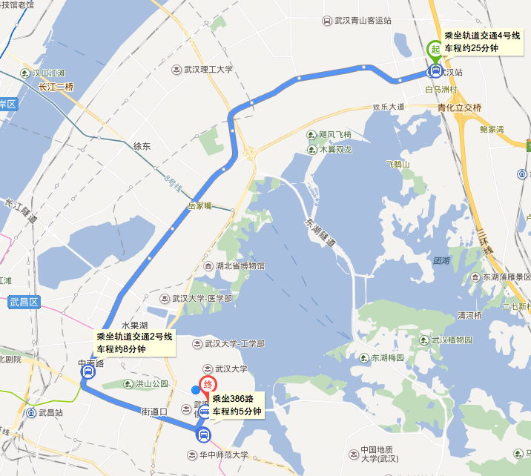

（4）武汉弘毅大酒店-武汉大学物理科学与技术学院：会议期间会务组早晚提供接送服务。
（5）丰颐大酒店-武汉大学物理科学与技术学院：步行约700米。
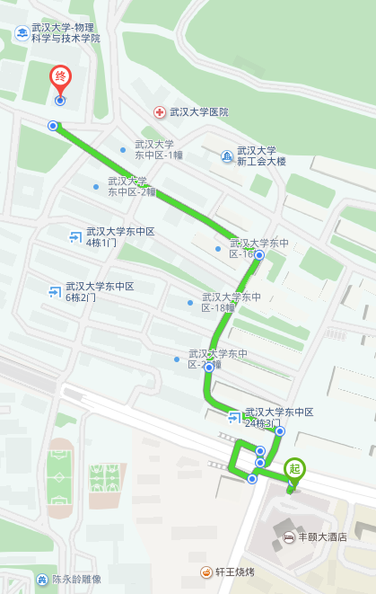

2. 2018年江门中微子实验物理软件研讨会微信群二维码：
